***Opdrachtkaart 4***

1. Start een nieuwe pagina

2. Kies het **weiland** als achtergrond:

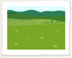

3. Voeg twee dieren toe:







4. Zet ze klaar voor de start!

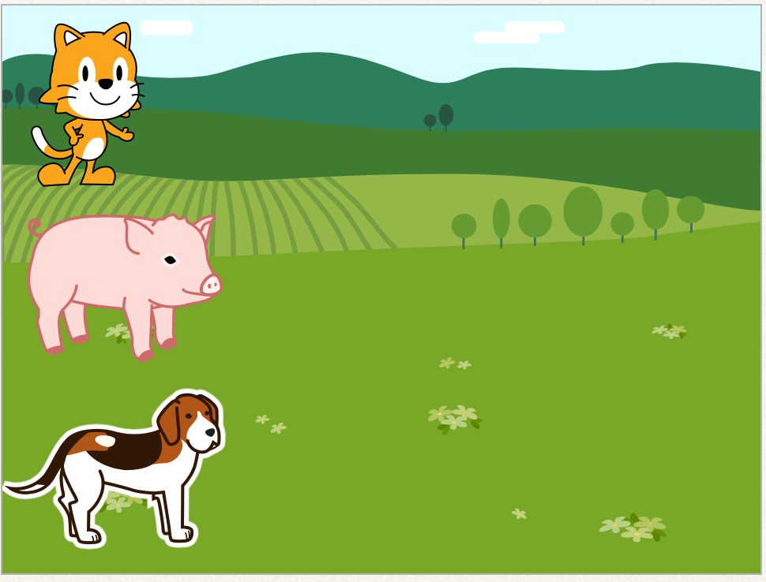

5. Je laat ze nu racen. Maak voor elk dier dit programma en gebruik het oranje blokje voor de snelheid:

